Expediente: 00055/2019
Folio Infomex: 00442819

Acuerdo de Disponibilidad
De Información Pública

CUENTA: Con fecha 25 de Febrero de 2019 se recibió solicitud de información por la Plataforma Nacional de Transparencia en esta Unidad de Transparencia y Acceso a la Información Pública - - - - - - - - - Conste.

UNIDAD DE TRANSPARENCIA Y ACCESO A LA INFORMACIÓN PÚBLICA DE LA LXIII LEGISLATURA DEL H. CONGRESO DEL ESTADO DE TABASCO. 01 DE MARZO DE 2019.

Vista la cuenta que antecede se Acuerda:

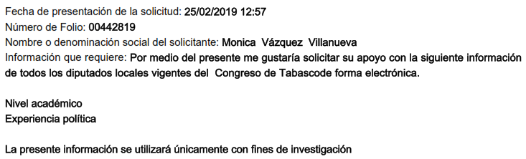
PRIMERO. Por recibida la solicitud de acceso a la información, realizada por quien se identificó como Monica Vázquez Villanueva presentada vía Sistema Plataforma Nacional de Transparencia Tabasco, el 25 de Febrero de 2019 a las 12:57 horas, registrada bajo el número de folio arriba descrito mediante el cual requirió:

SEGUNDO. Con fundamento en los artículos 6 de la Constitución Política de los Estados Unidos Mexicanos, 4 bis de la Constitución Política de Tabasco, 49, 50 fracciones II, III, XI y XVII y 131 de la Ley de Transparencia y Acceso a la Información Pública del estado de Tabasco, así como 37, 39 y 42 del Reglamento de la citada Ley, ténganse por recibida la solicitud de acceso a la información descrita en el párrafo que antecede.

TERCERO. Por todo lo antes expuesto, con fundamento en los artículos 4, 6, 49, 50 fracciones III, IV, 133 y 136 de la Ley de Transparencia y Acceso a la Información Pública del estado de Tabasco, así como el artículo 45 de su Reglamento, se Acuerda que la información solicitada ante esta Unidad de Transparencia es Información Pública.
CUARTO. Al efecto hágasele saber al solicitante que la información requerida se encuentra publicada en el portal de transparencia de este sujeto obligado por ser información pública, por lo que podrá consultarla, reproducirla o adquirirla directamente en los siguientes términos.
La información solicitada se encuentra a disposición del público en general por vía electrónica (internet) publicada en la página de este sujeto obligado en https://congresotabasco.gob.mx/fracciones-parlamentarias/ de modo específico en el portal de transparencia.

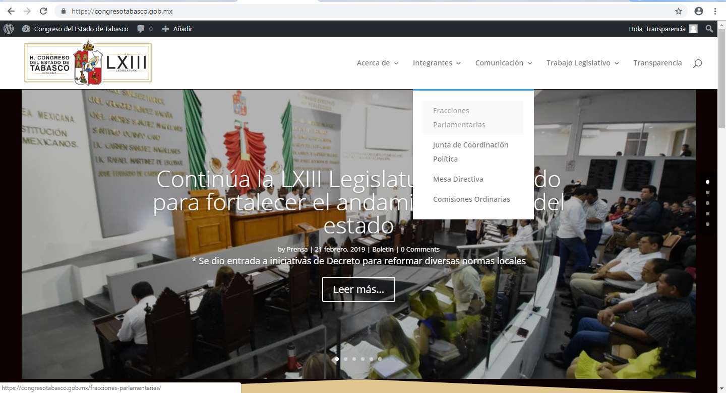
Para facilitar la búsqueda de la información al solicitante, a continuación se agrega al presente, imágenes del portal de transparencia del H. Congreso del Estado de Tabasco donde se encuentra la información correspondiente.

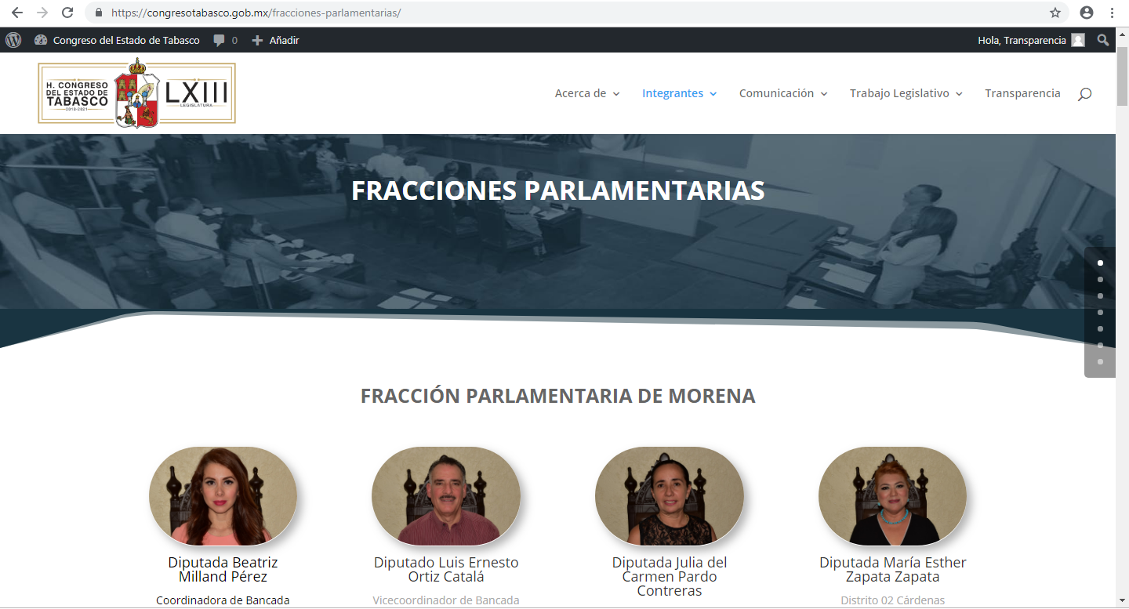

Clickeando en los nombres de los diferentes diputados podrá encontrar su información curricular, a como se muestra en los ejemplos.
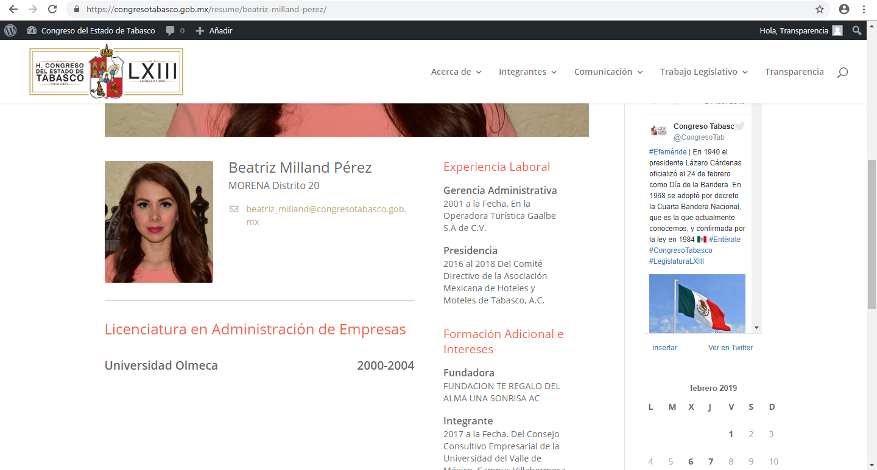

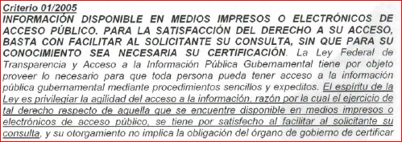
Sirve de apoyo a lo anterior, el siguiente criterio 01/205 emitido por el Comité de Acceso a la Información y de Protección de Datos Personales de la Suprema Corte de Justicia de la Nación, mismo que a continuación se muestra:

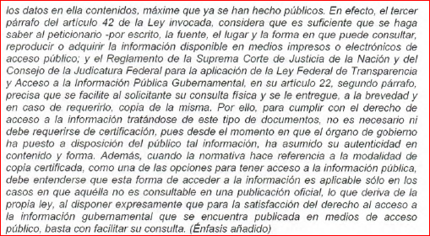

QUINTO. En caso de no estar conforme con el presente acuerdo, hágasele saber a la persona interesada que dispone de un plazo de 15 días hábiles, contados a partir del día siguiente a la notificación de este proveído, para interponer por si misma o a través de su Representante legal, recurso de revisión ante este Sujeto Obligado debiendo acreditar los requisitos previstos en el numeral 148 de la Ley en la materia.

SEXTO. Publíquese la solicitud recibida y la respuesta dada en el portal de transparencia, tal y como lo señala el artículo 12 de los Lineamientos Generales para el cumplimiento de las obligaciones de transparencia de los sujetos obligados en el Estado de Tabasco, para los efectos correspondientes.

NOTIFÍQUESE a través del Sistema Infomex Tabasco, medio solicitado por la persona interesada y en su oportunidad, archívese el presente asunto como total y legalmente concluido.

Así lo acuerda y firma, el día 01 de Marzo de 2019 en Villahermosa, Tabasco, el Titular de la Unidad de Transparencia y Acceso a la Información Pública del H. Congreso del Estado de Tabasco Ing. Gonzalo Fernando Rabelo Guajardo.

ESTA HOJA FORMA PARTE DEL ACUERDO CORRESPONDIENTE AL FOLIO 00442819 DE FECHA 01 DE MARZO DE 2019

